N° Lot | Photos | Désignation | Repris | Adjudication
1 | 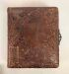 | Album photographique, couverture en cuir marron à décor d'iris  (usures)  Haut. : 21 ; Larg. : 24 cm |  | 40
2 |  | Mathurin Jousse,  L'art de la charpenterie  Couverture brune  (usures, rousseurs, quelques pliures)  Haut. : 40,5 ; Larg. : 25,5 cm |  | 250
3 | 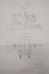 | Carton comprenant des dessins techniques |  | 20
4 | 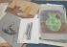 | Carton à dessins et gravures diverses |  | 40
5 | 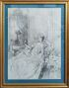 | Dans le goût du XVIIIe  Élégante à la toilette  Mine de plomb  Haut. : 55 ; Larg. : 41 cm |  | 30
6 | 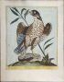 | Paire de gravures en couleur "grand aigle royal" et "Faucon de Barbarie"  (accidents)  Haut. : 48 ; Larg. : 38 cm (à vue) |  | 90
7 | 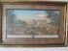 | Deux gravures en couleurs, vues d'optique  "Le pont Neuf" et "Promenade au Luxembourg"  Haut. : 30 ; Larg. : 55 cm |  | 60
8 | 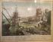 | Lot de trois gravures, vue d'optique :  - Minorque  - Versailles  - Paris, le Pont neuf  (tâches et petits accidents) |  | 110
9 | 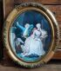 | Dans le goût du XVIIIe  Scène de couple  Deux gravures en couleur encadrées à vue ovale  Haut. : 44 ; Larg. : 35 cm |  | 200
10 | 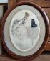 | ICART Louis (1888-1950)  Élégante au chien  Pointe sèche signée en bas à droite  Haut. : 58 ; Larg. : 48 cm  (rousseurs) |  | 100
11 | 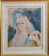 | LAURENCIN Marie (d'après)  Jeune femme au chien  Lithographie  Haut. : 59 ; Larg. : 49 cm  On joint une gravure d'après Marie Laurencin, Les joueuses de tennis  Haut. : 56 ; Larg. : 45 cm |  | 70
12 | 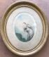 | Carl DUPONT  Pierrot  Estampe en couleur  Haut. : 48 ; Larg. : 38 cm (à vue)  Dans un cadre ovale en bois doré |  | 20
13 |  | LEONOR FINI (1908-1996)  Danseuse  Lithographie  Haut. : 35 ; Larg. : 26,5 cm |  | 40
14 | 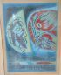 | ANDRÉ MASSON (1896-1987)  Visage  Lithographie  13/200  Signée en bas à droite  Haut. : 65,5 ; Larg. : 50,5 cm |  | 100
15 |  | Trois pièces encadrées d'après les maîtres japonais  Haut. : 34 ; Larg. : 27 cm (à vue) |  | 40
16 | 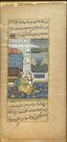 | Miniature style Moghol, couple devant un palais, page encadrée  Haut. : 28 ; Larg. : 14 cm  (accidents)  Miniature de style Moghol, moderne  Grand format  Haut. : 100,5 ; Larg. : 70 cm (à vue) |  | 30
17 | 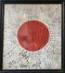 | Drapeau japonais  Haut. : 81 ; Larg. : 72 cm |  | 280
18 | 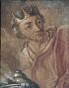 | École du XVIIIe ?  Portrait de roi  dessin au lavis  sanguine et rehauts de gouache  Haut. : 12.5 ; Larg. : 9.5 cm (à vue) |  | 140
19 | 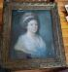 | Dans le gout du XVIIIe  Portrait de femme  Pastel  Haut. : 53.5 ; Larg. : 44.5 cm. (à vue)  (Traces d'humidité) |  | 160
19,5 |  | École française du XIXe siècle  La ronde  Plume et lavis brun, d'après une gravure ancienne  Haut. : 16,5 cm ; Larg. : 25,8 cm |  | 50
20 |  | Lot de deux oeuvres encadrées:  -LIPPE Paul (1866-1926), Chemin dans un sous-bois, aquarelle  Haut. : 16 ; Larg. : 21 cm.  -Marine, aquarelle, signée Denrest ? en bas à gauche  (mauvais état) | Regroupé
22 |  | École française début du XIXe  Moulin  Dessin à la gouache  Haut. : 21 ; Larg. : 34 cm | Invendu
23 | 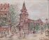 | Vue de l'église Saint-Germain-des-Prés (Paris)  Pastel signé en bas à droite.  Haut. : 36,2 ; Larg. : 48 cm. |  | 20
24 | 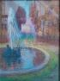 | École moderne  Fontaine dans le parc, Versailles  Pastel  Signé en bas à droite FOURNIER, titré et situé au dos  Haut. : 47 ; Larg. : 56 cm |  | 180
25 | 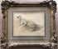 | BOURRIER Auguste  Femme allongée  Dessin à la mine de plomb et rehauts d'aquarelle  Signé et daté 1847 en bas en droite  Haut. : 22 ; Larg. : 31 cm (à vue)  (déchirure) |  | 80
26 | 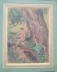 | JEAN PESKÉ (1870-1949)  Nu féminin dans un paysage  Aquarelle et encre  Signée en bas à gauche  Haut. : 21,5 ; Larg. : 16 cm |  | 450
27 | 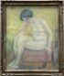 | École Moderne du XXe  Nu féminin  Pastel  Signé en bas à droite et daté "?26"  Haut. : 57 ; Larg. : 46 cm (à vue) |  | 90
28 | 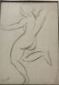 | École moderne  Nu féminin  Crayon  Monogrammé  Haut. : 26 ; Larg. : 19 cm  (pliures aux angles, déchirure) |  | 100
29 |  | REGAUD Madeleine  Bouquet d'oeillets  Aquarelle  Signée en bas à droite  Haut. 45 ; Larg. : 77 cm |  | 120
30 |  | M. BERNARD  Projet d'éventail  Aquarelle  signée en bas à droite  Haut. : 70 ; Larg. : 40 cm (à vue) |  | 100
31 | 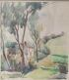 | École moderne  Maison derrière les arbres  Aquarelle  Signée en bas à droite  Haut. : 31,5 ; Larg. : 27 cm (à vue) |  | 5
32 |  | École moderne  Paysage abstrait  Gouache  Signé et daté 61  Haut. : 55 ; Larg. : 59 cm (à vue) |  | 20
33 | 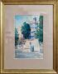 | École orientaliste  Intérieur de la Mosquée Sidi Abderrahmane à Alger  Aquarelle signée P Berger ? et datée 1933 en bas à droite  Haut. : 46 ; Larg. : 30.5 cm. |  | 70
34 | 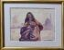 | PAGUENAUD Jean-Louis (1876-1952)  Femme orientaliste  Daté et signé en bas à droite 1913  Haut. : 32 ; Larg. : 23.5 cm |  | 90
35 | 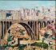 | École moderne  Pont à Constantine  Toile  Signée en bas à gauche Jaminyb ? et daté 61  Haut. : 34 ; Larg. : 41,5 cm |  | 60
36 | 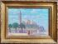 | BONO Primitif (1880-1955)  Soir à Sidi Bel Abbès  Signé en bas à gauche  Haut. : 23 ; Larg. : 33 cm. |  | 180
37 | 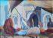 | École orientaliste moderne  Souk en Afrique du Nord  Panneau  signée en bas à droite AUTRAN C?  Haut. : 37 ; Larg. : 50 cm |  | 60
38 | 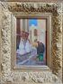 | École orientaliste  Deux scènes de rue  Panneau et toile  Haut. : 23,5 ; Larg. : 33,5 cm  Haut. : 29 ; Larg. : 39,5 cm |  | 130
39 | 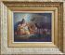 | École orientaliste  Deux femmes  Huile sur panneau  Haut. : 24 ; Larg. : 31 cm |  | 150
39,1 | 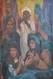 | École orientaliste  " La magie du rythme des femmes berbères "  Huile sur panneau, signée et titrée au dos  Haut. : 120 ; Long. : 80 cm |  | 150
40 | 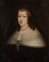 | École française du XVIIe siècle  Portrait d'Anne d'Autriche  Toile  Haut. : 78 ; Larg. : 63,5 cm  (restaurations anciennes) | Invendu
41 | 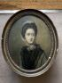 | Dans le gout du XVIIIe  Portrait de femme  Toile, marouflée sur panneau  Haut. : 36,5 ; Larg. : 29 cm |  | 80
42 |  | Lot de deux tableaux: "Adam et Eve", et "Nimbe"  Style hollandais  Haut. : 13 ; Larg. : 35 cm  Haut. : 16 ; Larg. : 22 cm  (accidents) |  | 60
43 | 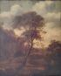 | ECOLE FRANCAISE XIXe  Paysage animé d'un cavalier  Huile sur panneau parqueté  Haut. : 56 ; Larg.: 46 cm |  | 400
44 | 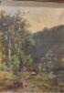 | École du XIXe siècle  Paysage de forêt animé  Toile  Haut. : 32 ; Larg. : 23 cm |  | 100
45 | 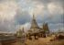 | DUNTZE Johannes Bartholomaüs (1823-1895)  Bateaux sur la plage  Huile sur toile, signée en bas à droite, datée 1861  Haut. : 68 ; Larg. : 94 cm |  | 2300
46 |  | MUSIN Auguste Henri (1852-1923)  Un calme sur l'Escaut à la hauteur de Terneuzen, 1891  Huile sur panneau, signée en bas à droite et contresignée, datée et titrée au dos  Haut. : 41 ; Larg. : 74 cm |  | 1500
47 | 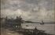 | ROZIER Jules (1821-1882)  Bord de mer  Huile sur toile  signée en bas à gauche  Haut. : 27 ; Larg. : 41 cm | Invendu
48 | 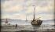 | E. JACQUET  Marine  Huile sur panneau  signée en bas à gauche  Haut. : 25 ; Larg. : 17 cm |  | 180
49 |  | ROZIER Jules (1821-1882)  Bateaux à marée basse  Huile sur toile  signée en bas à gauche  Haut. : 46 ; Larg. : 25 cm |  | 300
50 |  | École Napolitaine  La baie de Naples  Aquarelle et gouache  Haut. : 16,5 ; Larg. : 23 cm  On y joint :  École du Pausilippe tardive  Éruption volcanique  Huile sur toile  Signée en bas à gauche A. Girard et daté 1900  Haut. : 50 ; Larg. : 65 cm |  | 220
51 |  | LEONCE PELLETIER (1869-1950)  Paysage lacustre  Huile sur panneau  Trace de signature en bas à gauche  Haut. : 14,2 ; Larg. : 22,5 cm |  | 50
52 | 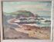 | CHARLES PICART LE DOUX (1881-1959)  Bord de mer  Panneau  Signé en bas à gauche  Haut. : 38 ; Larg. : 45,5 cm |  | 100
53 | 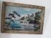 | Paire de fixés sous verre représentant des paysages animés  Canton, vers 1900  Haut. : 40 ; Larg. : 60 cm  (Accidents à l'un) |  | 20
54 | 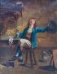 | ECOLE DU XIXe  Le joyeux buveur  Huile sur toile  Haut. : 33 ; Larg. : 24.5 cm |  | 250
55 | 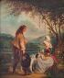 | ECOLE FRANCAISE DU XIXème siècle  La déclaration  Huile sur toile  Haut. : 55.5 ; Larg. : 46.5 cm  (craquelures) |  | 100
56 |  | Ecole flamande du XIXème, à la manière de Tesnier  Scène de fête de village  Toile  Haut. : 61 ; Larg. : 74 cm |  | 280
57 | 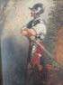 | École du XIXème  Soldats  Paire d'huiles sur panneau, monogrammées LG  Haut. : 27,5 ; Larg. : 17,5 cm |  | 320
58 | 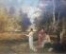 | École du XIXe siècle  La conversation au parc  Huile sur panneau  Haut. : 24,5 ; Larg. : 30 cm |  | 50
59 | 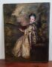 | d'après DEHARME Elisa Apollina (XIXe)  Portrait d'une musicienne  Annoté au dos, huile sur panneau  Haut. : 24,5 ; Larg. : 19 cm |  | 60
60 | 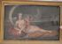 | Dans le goût du XVIIIème, à la manière de Boucher  Vénus et l'Amour  Toile  Haut. : 26 ; Larg. : 17 cm  (accidents, rentoilée) |  | 280
61 | 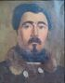 | École du XIXe  Portrait d'homme au col de fourrure  Toile  Haut. : 41,5 ; Larg. : 33 cm  (usures) |  | 50
62 | 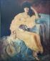 | Dans le gout de HENNER  Femme au tambourin  Toile, porte une signature illisible  Haut. : 61 ; Larg. : 52,5 cm |  | 300
63 | 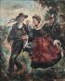 | THOMAS Jean-François (1894-1939)  Couple de bretons  Huile sur toile  Signé en bas à droite  Haut. : 61 ; Larg. : 50 cm |  | 80
64 | 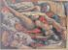 | EDUARDO PISANO (1912-1986)  Nu féminin  Toile  Signée  Haut. : 54 ; Larg. : 73 cm |  | 180
65 | 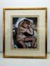 | Ecole moderne  Femme  Huile sur carton, signature illisible en bas à droite  Haut. 38 ; Larg. : 29 cm  Provenance : Mr et Mme Alfred Cahen, conservé par descendance. |  | 120
66 | 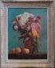 | École moderne  Nature morte aux dahlias  Toile  Haut. : 65 ; Larg. : 50,5 cm (accidents) |  | 60
67 | 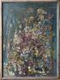 | Ecole moderne  Nature morte aux fleurs  Toile  (accidents)  Haut. : 74 ; Larg. : 55 cm |  | 20
68 | 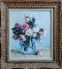 | École moderne  Bouquet de roses  Toile  signée en bas à droite Huche Gérard  Haut. : 55 ; Larg. : 48,5 cm |  | 180
69 | 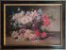 | Nature morte aux fleurs  Toile  (accidents)  Haut. : 63,5 ; Larg. : 91 cm (à vue) |  | 100
70 |  | École moderne  Paysage de rivière animée d'une mère et de ses enfants  On joint un autre paysage  Haut. : 44 ; Larg. : 26,5 cm |  | 60
71 | 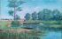 | École moderne  Paysage à l'étang avec barque  Toile portant une signature BERTON J ?  Haut. : 28.5 ; Larg. : 41.5 cm. |  | 20
72 | 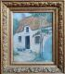 | École de Pont-Aven ?  Pont et chaumière  Isorel  Annotation au dos mentionnant 'proche de DELAVALLEE Henri (1862-1943)"  Haut. : 47 ; Larg. : 36 cm. |  | 400
73 | 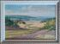 | École moderne  Paysage aux moutons  Toile  Signé et daté 1935 en bas à droite  Haut. : 45 ; Larg. : 65 cm |  | 50
74 | 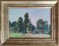 | École moderne  Paysage aux vaches  Toile  Haut. : 29 ; Larg. : 39 cm. |  | 30
75 | 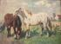 | École Moderne  Chevaux au près  Huile sur toile  Haut. : 24 ; Larg. : 32 cm  (accidents) |  | 180
76 | 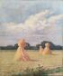 | GORGUET Auguste François Maris (1862-1927)  Les meules de foin  Toile signée en bas à gauche  Haut. : 56 ; Larg. : 46 cm |  | 280
77 | 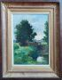 | École moderne  Paysage aux arbres  Toile  Haut. : 32.5 ; Larg. : 46 cm. |  | 140
78 |  | CHAFFANEL Eugène (1860-?)  Paysage  Toile  Haut. : 60.5 ; Larg. : 50 cm.  (accidents et réparations) |  | 130
79 | 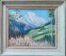 | KATZAROFF Michel (1891-1953)  Le Mont Salouvre  Vue près de La Clusaz (Haute Savoie)  Haut. : 38 ; Larg. : 46 cm. |  | 40
80 | 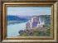 | PRAT Loys Joseph (1879-1934)  Paysage de falaise  Toile  signée en bas à droite  Haut. : 38 ; Larg. : 55 cm |  | 180
81 |  | Paysage lacustre  Pastel  Signé en bas à droite H. J. Lemoine ?  Haut. : 32 ; Larg. : 48 cm. |  | 10
82 | 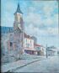 | École moderne  Église à Issy  Huile sur toile  Haut. : 41 ; Larg. : 33 cm (restaurations anciennes) |  | 50
83 | 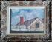 | École moderne  Vue de toits  Toile  Haut. : 33 ; Larg. : 46 cm.(restaurations anciennes) |  | 130
84 |  | École moderne  Paysage aux coquelicots  Toile portant une signature Pierre Martin en bas à droite  Haut. : 46.5 ; Larg. : 56 cm. |  | 250
85 | 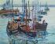 | THOMAS Marcel (1913-1986)  Les barques de pêcheur  Panneau  Haut. : 41 ; Larg. : 51,5 cm |  | 70
86 | 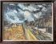 | École moderne  Ruelle de village  Huile sur isorel  Haut. : 44,5 ; Larg; : 60 cm |  | 100
87 |  | École moderne  Messe de minuit  Huile sur toile  signée en bas à droite et datée 79  Haut. : 44 ; Larg. : 78 cm |  | 70
88 | 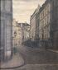 | École moderne  Rue de Paris  Huile sur toile, porte une signature K. CHAHNAZAR?  Haut. : 74 ; Larg. : 60 cm |  | 380
89 | 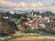 | CARPOT  Verrières  Huile sur toile, porte une signature en bas à droite  Haut. : 60 ; Larg. : 80 cm |  | 70
90 | 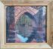 | GILLET Pierre  Pont médiéval en Cévennes  Huile sur panneau  Signée en bas à droite et titrée au dos  Haut. : 34 ; Larg. : 37 cm |  | 30
91 | 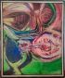 | Pierre GASTAUD (1920-2009)  Composition  toile, signée au centre et daté 64  Haut. : 29 ; Larg. : 24 cm |  | 150
92 | 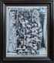 | NOMINE Jean-Pierre (1949-1986)  Composition aux tâches  Huile sur toile  Mention manuscrite au dos avec le nom de l'artiste et la date  Haut. : 65 ; Larg. : 54 cm. |  | 80
93 | 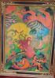 | École contemporaine  Composition colorée  Signée  Haut. : 65,5 ; Larg. : 46 cm |  | 80
94 | 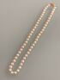 | Colliers de perles de culture en chocker, fermoir en or jaune 18k  Long. : 40 cm |  | 150
95 | 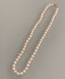 | Collier de perles de culture en chocker, fermoir en or jaune 18k  Long. : 35 cm |  | 70
96 |  | Broche barrette en or gris 18k serti de neuf diamants  Poids brut : 7,70 gr |  | 280
97 | 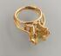 | Bague en or jaune 18k serti d'une citrine  Poids brut : 8,68 gr  Citrine: Haut. : 1,1 ; Larg. : 1,4 cm (à vue) |  | 280
98 | 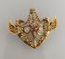 | Broche pendentif en or jaune 18k à décor griffon en or et diamants  Poids brut : 15,70 gr |  | 600
99 |  | Broche à motif de fleur et feuillage en or 18k serti de diamants taillés en roses  Poids brut : 7 gr  (dans un écrin à forme) | 250
100 | 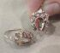 | Paire de dormeuses en or jaune 18k en forme de fer à cheval serti de petites perles et diamants  Poids brut : 3,38 gr |  | 160
101 | 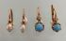 | Deux paires de dormeuses en or jaune 18k serti de perles pour l'une et de turquoises pour l'autre  Poids brut : 2,22 gr |  | 100
102 | 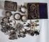 | Lot de bijoux ethniques |  | 560
103 | 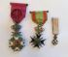 | Trois décorations militaires |  | 50
104 |  | FRANC MACONNERIE  Lot d'outils: bâton de cérémonie et bande en soie brodée fleurs |  | 200
104,1 | 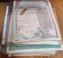 | Lot de bons au porteur  Sans valeur fiduciaire |  | 70
106 | 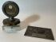 | Médaille "Championnat de voltige 1954" en métal et bouchon de radiateur Boyce |  | 80
107 | 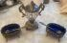 | Moutardier en argent, intérieur en verre taillé  On y joint deux salières et leurs cuillères en argent |  | 130
108 | 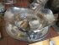 | Saucière en argent  Poids : 700 gr |  | 350
109 | 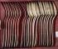 | Partie de ménagère en argent, en partie monogrammée, comprenant 10 fourchettes et 12 cuillères  Poids : 850 gr |  | 400
110 | 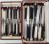 | Lot de couteaux à dessert et couteaux à fruits, lame argent. Manche en bois ou nacre.  Poids total brut : 1160 gr |  | 80
111 |  | BACCARAT,  Partie de service de verres en cristal, modèle Harcourt comprenant : 12 coupes à champagnes, 12 verres à eau, 11 verres à vin rouge et 12 verres à vin blanc |  | 1550
112 | 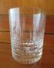 | BACCARAT  Douze verres à whisky en cristal taillé, modèle Nancy  Marqués |  | 600
112,1 | 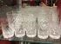 | Partie de service comprenant 10 verres à whisky et 8 verres à liqueurs  Haut. : 10,5 et 7 cm |  | 60
113 | 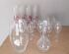 | Partie de service de verres (vingt-six pièces), comprenant :  - 8 flûtes ;  - 16 verres à pied ;  -1 carafe en verre ;  -1 vase en verre |  | 30
114 | 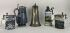 | Ensemble de chopes à bière décorées et anciennes |  | 40
115 | 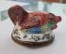 | Boite en forme de coq en porcelaine polychrome  Dans le genre de Chantilly, fin XIXe  Haut. : 6 ; Larg. : 9 ; Prof. : 6,6 cm |  | 50
116 |  | MEISSEN  Coq en porcelaine polychrome  Fin XVIIIe  Haut. : 4 ; Larg. : 8 ; Prof. : 3 cm |  | 40
117 | 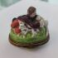 | Boite en porcelaine polychrome à décor d'un berge et son troupeau  Paris, Fin XIXe  Haut. : 4 ; Larg. : 8 ; Prof. : 4,5 cm |  | 40
118 | 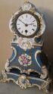 | Pendule en porcelaine de Paris à fond bleu  Style Rocaille  (accidents) |  | 90
119 | 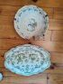 | Plat ovale Moustiers  Plat creux Nevers ?  (restaurations anciennes et manques) |  | 10
120 | 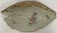 | GALLE NANCY  Plat en forme de coquillage à décor de fleurs et dorures.  Signé au revers "E. Gallé Nancy" et numéroté (2608)  Dim: |  | 380
121 | 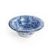 | ALLEMAGNE, BAYREUTH  Petite coupe en faïence décorée en camaïeu bleu au centre d'un panier de fruits avec feuillages. Sur l'aile et la chute, réserve fleurie, godrons et la date sur le bord « À 1733 » et filet bleu sur le bord. Au revers, fleurs stylisées.  Éclat sur le bord sous la date.  Diam. : 12,4 cm  TVA IMPORTATION 5,5% en sus des enchères |  | 40
122 | 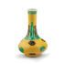 | CHINE  Vase balustre en porcelaine à fond jaune  Haut. : 34 cm  (Ancienne collection Lampronti, Rome, et ancienne collection new yorkaise) |  | 1300
123 | 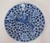 | CHINE  Plat rond en porcelaine bleu blanc à décor d'un phénix et rinceaux fleuris. (Une légère égrenure et fêle sur la bordure du pied). |  | 150
124 | 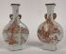 | CHINE, XXe  Paire de petits vases à décor de pagodes  Haut. : 15 cm  Provenance : collection d'un ancien administrateur des colonies en Indochine |  | 950
124,1 | 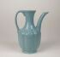 | Verseuse en grès émaillé, clair de lune à balustre, en creux  Marque  Haut. 19,2 cm ; Larg. : 15 cm.  Provenance : collection d'un ancien administrateur des colonies en Indochine |  | 100
125 | 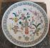 | CHINE  Plat en porcelaine à décor polychrome floral et vases fleuris |  | 180
126 | 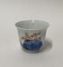 | CHINE  Petite tasse en porcelaine polychrome à décor de paysage  Marquée  Haut. : 5 ; Diam. : 6,5 cm |  | 250
127 | 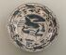 | CHINE  Coupe en céramique à décor bleu et blanc  Haut. : 3 ; Diam. : 19 cm |  | 80
128 | 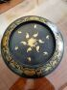 | CHINE  Plat rond en laque noire à décor or de rinceaux fleuris  Diam. : 46.5 cm  (éclats) |  | 50
129 | 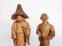 | Extrême Orient - Japon  Paire de statuettes en terre cuite patinée, personnage de théâtre.  Haut. : de 1,6 à 19 ; Larg. : de 5,5 à 6 ; Prof. de 5,5 à 6 cm  (Accidents et usures) |  | 50
130 | 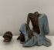 | Personnage en grès, tunique émail bleu  Haut. : 12 (corps) ; Larg. : 5 (tête) cm  (accidents, tête désolidarisée) | Invendu
131 | 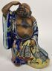 | CHINE  Bouddha en faience  travail tardif  Haut. 23 cm | Invendu
131,1 | 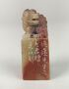 | CHINE, XXe  Cachet de lettré en stéatite, surmonté d'un chien de Fô.  Haut. : 5,7 cm ; Larg. : 2,1 cm. | Invendu
132 | 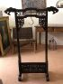 | ASIE  Porte gong ? Ecran de lettré? en bois exotique  (accidents et manques)  Haut. 117,5 ; Larg. 80 ; Prof. 32 cm | Regroupé
133 | 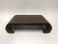 | ASIE  Socle en bois exotique  Haut. : 12,8 ; Larg. : 49,5 ; Prof. : 28,3 cm  (accidenté) |  | 50
134 | 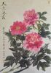 | ÉCOLE CHINOISE  Pivoines  Aquarelle sur papier  Haut. : 67 cm ; Larg. : 47 cm.  Provenance : collection d'un ancien administrateur des colonies en Indochine |  | 60
135 | 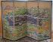 | JAPON, fin de l'époque Meiji (1868-1912)  Paravent à quatre feuilles sur papier, représentant la vue panoramique de la ville Kyoto  Haut. : 109 ; Larg. : 163 cm (en entier)  (petites déchirures et accidents aux charnières) |  | 150
136 | 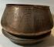 | Bassin en cuivre à décor de cartouches inscrites en pseudo-coufique, style Mamelouk Moderne  Haut. : 22.5 ; Diam. : 34 cm |  | 50
137 | 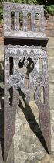 | Lot comprenant un porte coran, une étagère à incrustations de nacre, un fauteuil et un miroir  Porte coran : Haut. : 87 ; Larg. : 27.5 cm  Etagère : Haut. : 70 ; Larg. : 29 cm  Fauteuil : Haut. : 109 ; Larg. : 59 cm  Miroir : Haut. : 80 ; Larg. : : 57 cm  (manques et accidents) |  | 120
138 | 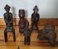 | Lot de statuette en bois style Dan, Sénoufos, dont poulie |  | 950
139 | 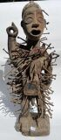 | Reliquaire fétiche Nkisi kongo, bois et clous, de style  Lot de masques africains: Dan, Bambara, Dogan ? (de style) |  | 160
140 | 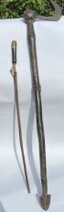 | Lot d'arme de jet et lance (afrique) |  | 50
145 | 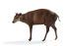 | Céphalophe à dos jaune (Cephalophus sylvicultor) (II/B) pré-réglementation :  Beau spécimen naturalisé en entier sans socle, d'une espèce d'antilope forestière vulnérable ; spécimen collecté en RCA en 1989 ; naturalisation par les Ets de taxidermie Michel Vaillier  En l'état ; une oreille légèrement endommagée  Un document prouvant l'introduction légale dans l'UE (CITES d'import) sera remis au futur acquéreur  Espèce typique du continent africain reprise à l'Annexe II de la Convention de Washington (CITES), et à l'Annexe B du Règlement communautaire européen 338/97 du 09/12/1996 et au Code de l'environnement français.  Pour une sortie de l'UE, un CITES de ré-export sera nécessaire.  Collection de M. LABBE |  | 500
146 | 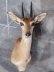 | Ourébi (Ourebia ourebi) (CH) :  Tête en cape  En l'état  Espèce typique du continent africain non reprise à la Convention de Washington (CITES), au Règlement communautaire européen 338/97 du 09/12/1996 et au Code de l'environnement français.  Collection de M. LABBE |  | 30
147 | 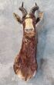 | Blesbok (Damaliscus dorcas phillipsi) (CH) :  Tête en cape d'un spécimen collecté en Afrique du Sud en juin 1987 ; asymétrie d'un des étuis cornés ; au revers indication du taxidermiste « Nico van Rooyen Taxidermy »  En l'état ; une oreille endommagée  Espèce typique du continent africain non reprise à la Convention de Washington (CITES), au Règlement communautaire européen 338/97 du 09/12/1996 et au Code de l'environnement français.  Collection de M. LABBE |  | 40
148 |  | Lot d'appelants en bois  (Usures, accidents)  On joint un miroir aux alouettes (manque les miroirs) |  | 650
149 | 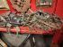 | Lot de harnachements de cheval,: étrier, mors, selle |  | 450
150 | 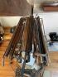 | Lot de cannes et cravaches |  | 410
151 | 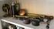 | Fort lot d'instruments scientifiques (compas, graphomètre à pinnule, longue vue...) |  | 1300
152 | 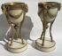 | Paire de cassolettes tripodes en bronze de style Louis XVI  (Couvercles manquants) |  | 80
153 | 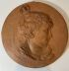 | MEUSNIER Mathieu dit Roland Mathieu Meusnier (1824-1876)  Profil de Sarah Bernhardt  Médaillon en composition de terre cuite  Signé et daté 1879  Diam. : 25 cm  On joint un autre médaillon à décor du profil de Copernic signé M. Fernandez  Diam. : : 23 cm  (éclats) |  | 1300
154 | 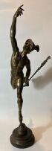 | BOLOGNE Jean de (d'après)  Mercure ailé  Sujet en bronze doré  Haut. : 73,5 cm  (usure) |  | 300
155 | 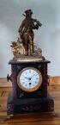 | Pendule en marbre et régule, surmonté d'un chasseur |  | 50
156 | 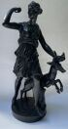 | Sujet en bronze représentant Diane chasseresse  Signé "AUBERT" sur la base |  | 250
157 | 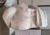 | Buste en marbre, acéphale |  | 2300
158 |  | Gaine en bois patiné cérusé |  | 110
159 | 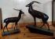 | Deux sujet en métal patiné représentant deux antilopes |  | 560
160 | 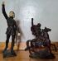 | Deux sujets en régule ou style chryséléphantin (une main à refixer) |  | 300
161 | 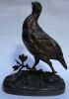 | DELABRIERE Edouard Paul (1829-1912) , perdrix en bronze  On joint un faisan |  | 320
162 | 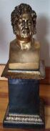 | Buste de Louis Philippe |  | 160
163 | 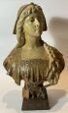 | AURILI Richard (1834-1914)  Buste de vénitienne en composition polychrome, signé sur le côté  Haut. : 38 cm |  | 60
164 | 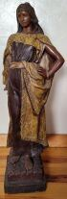 | GOLDSCHEIDER  Sujet en composition représentant une femme orientale  Haut. : 69 ; Larg. : 21 ; Prof. : 22 cm  (manque un bras) |  | 260
165 | 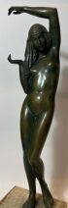 | GUERVAL Andrée (1894-1995)  Femme debout en bronze patiné avec socle à gradin en marbre  Signature gravée sur la base  Haut. : 33 cm  (manque une amphore) |  | 850
166 | 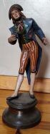 | RAPHAEL L.  "L'incroyable"  Personnage en régule polychrome |  | 120
167 | 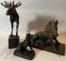 | Lot de 8 animaux: phacochères en régule, élan et chien  Lot de sujets animaliers: un lion, un chamois, 4 chiens |  | 520
168 | 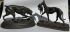 | FRATIN Christophe (1801-1864), Lévrier au lièvre, sujet en bronze  On joint:  -GAYRARD Paul (1807-1855), lévrier afghan endormi, composition en bronze, signé et daté 1848 sur la base  -Chasseur tenant un oiseau  -Chien à l'arret |  | 420
169 | 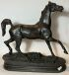 | Sujet en bronze patiné, cheval, marqué "chief baron" sur la terrasse  Haut. : 35 ; Long. : 34.5 ; Larg. : 13 cm  On joint un lot de sujets en bronze et régule sur le thème des chevaux (9 pièces) |  | 1100
170 | 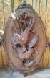 | Deux trophées en bois sculpté figurant du gibier  Haut. : 77 ; Larg. : 50 cm  Haut. : 105,5 ; Larg. : 68,5 cm (petits éclats) |  | 750
171 | 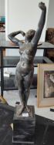 | Femme s'étirant  Sujet en métal patiné  (accidents) |  | 280
172 | 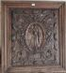 | Panneau en chêne sculpté dans le style Renaissance  Haut. : 55 ; Larg. : 49 cm |  | 80
173 | 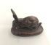 | d'après BARYE  Lièvre aux oreilles redressées  Bronze  Signé  Haut. 5 ; Larg. 3,8 ; Prof. 7,2 cm |  | 350
174 | 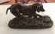 | d'après BARYE  Chien  Bronze  Signé  Haut. 9 ; Larg. 5,3 ; Prof. 17 cm |  | 1000
175 | 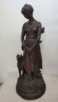 | École XIXe  Jeune femme et son chien  Bronze  Sur socle  Haut. : 58 cm |  | 500
176 | 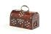 | Coffret de voyage en écaille de tortue et incrustations de nacre, le couvercle bombé. Anses mobiles et entrée de serrure probablement en argent.  Travail probablement mexicain ou indo-portugais du XVIIIe ou XIXe siècle  Haut. : 11,5 ; Larg. : 22 et Prof. : 10,5 cm  (restaurations d'usage) |  | 700
177 | 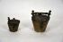 | Lot de deux piles de poids type de Nuremberg |  | 50
178 | 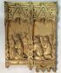 | Plaque en bronze à décor en bas-relief d'une scène religieuse représentant des personnages agenouillés en prière  Fin XIXe, début XXe siècle, style gothique  Haut. : 32,5 ; Larg. : 23,5 cm  (traces d'oxydation) |  | 100
179 | 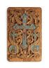 | Icône de la Crucifixion.  Stuc peint et or sur bois.  Légers manques.  Le Christ sur sa croix est entouré de la Mère de Dieu et Saint Jean, en bas deux  saints en tondo, peints sur fond bleu céleste, dans un entourage de rinceaux  dorés ajourés. Fixée sur une plaque moderne recouverte de tissu.  Europe de l'Est ou Balkans, XVIIIe siècle.  Haut. : 34 ; Larg. : 22 cm  (accidents) |  | 200
180 | 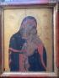 | Vierge à l'enfant  Icône  Haut. : 39 ; Larg. : 31 cm  (accident et manque) |  | 250
181 | 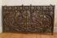 | Élément d'autel en bois doré et sculpté à décor de rinceaux, pampres et anges  Symbole de quatre évangélistes aux écoinçons |  | 380
182 | 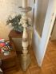 | Lot de piques cierges (7pièces) et on joint un cierge pascal |  | 50
183 | 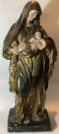 | Vierge à l'enfant en composition, style XVIIIe  Haut. : 71 cm |  | 60
184 | 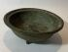 | Une patène en bronze à usage liturgique  Diam. : 14,5 cm  On joint un encensoir en métal ajouré  Haut : 16 cm  On joint 4 coupelles et un brule-parfum |  | 60
185 |  | Deux noix des îles sculptées, l'une formant pulvérin à décor de Bonaparte devant les pyramides, l'autre gravée d'un buddha  On joint une coupe en noix des îles à décor de trophées et une noix montée |  | 600
186 | 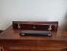 | Lot d'instruments comprenant : violon, deux archets dont un monogrammé PC, une flûte |  | 130
187 |  | Baromètre au mercure en acajou  Haut. : 109 ; Larg. : 20 cm |  | 30
188 | 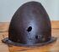 | Casque style Conquistador en fer forgé dit bassine |  | 700
189 | 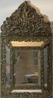 | Petit miroir en métal repoussé à fronton à décor d'un triton dans un cartouche rocaille, style XVIIIe  Haut. : 64 ; Larg. : 34 cm  On joint un autre petit miroir de style XVIIIe  Haut. : 64 ; Larg. : 34 cm  On joint un autre petit miroir |  | 120
190 | 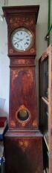 | Pendule de parquet dite "comtoise"  Cadran marqué Berthoud à Paris |  | 50
191 |  | Plaque de cheminée à décor d'un personnage entouré d'arbres.  Fente  Haut. : 53,4 ; Larg. : 53,5 cm |  | 80
192 | 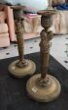 | Paire de flambeaux en bronze, à décor de cariatide  Base circulaire  Style début du XIXème siècle |  | 450
193 | 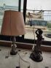 | Deux pieds de lampe: femme (régule; avec usures) et lampe (à fût balustre) |  | 40
194 | 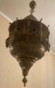 | Deux suspensions en laiton ajouré, style islamique |  | 30
195 | 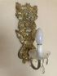 | Lot d'appliques en laiton repoussé |  | 70
196 | 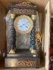 | Pendule portique en bois marqueté et noirci  Époque Louis-Philippe |  | 80
197 | 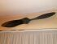 | Aviation  Hélice d'avion en bois  On joint une toile " biplan " et une maquette d'avion en métal |  | 220
198 | 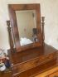 | Miroir de toilette en acajou |  | 40
199 | 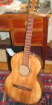 | Guitare sèche, sans corde |  | 5
200 | 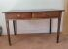 | Bureau plat en bois naturel Louis XVI ouvrant à deux tiroirs en ceinture et garni d'un cuir aux petits fers.  Fin XVIIIème / début XIXème.  Haut. : 75,5 ; Larg. : 121 ; Prof. : 76 cm  (quelques parties vermoulures, usures au cuir, pieds antés) |  | 50
201 | 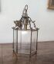 | Lanterne hexagonale de style Louis XV  Haut. 56 cm |  | 30
202 | 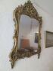 | Miroir à pareclose en bois doré et redoré, le fronton à décor d'un cartouche rocaille  Époque Louis XV  Haut. : 117 ; Larg. : 75 cm  (accidents) |  | 200
203 | 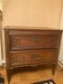 | Petite commode en chêne mouluré  Travail liégeois, style Louis XVI  Haut. : 78 ; Larg. : 81 ; Prof. : 46 cm |  | 150
204 | 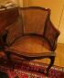 | Fauteuil de bureau canné  Style Louis XV  Haut. : 83.5 ; Larg. : 57 ; Prof. : 44 cm |  | 30
205 | 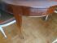 | Table de salle à manger en acajou, allonge en bois blanc  Haut. : 76,5 ; Larg. : 134,5 ; Prof. : 86,5 cm (sans allonge)  Long. : 134,5 ; Larg.: : 47,5 cm (une allonge) |  | 180
206 | 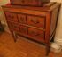 | Petite commode rectangulaire à deux tiroirs en façade, en bois fruitier, les pieds fuselés  Haut. : 84 ; Larg. : 89 ; Prof. : 43 cm |  | 150
207 | 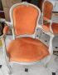 | Paire de fauteuils cabriolets en bois laqué gris et garni d'un tissu orange  Style Louis XV  Et deux autres, formant suite de quatre  Haut. : 86 ; Larg. :62 cm |  | 100
208 | 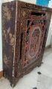 | Petit meuble à hauteur d'appui en laque  Panneau ajouré à décor de scène de palais  Haut. : 95 ; Larg. : 65,5 ; Prof. : 23 cm  (mauvais état) |  | 5
209 | 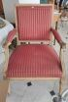 | Fauteuil à dossier plat laqué et garni d'un tissu rayé rouge  Style Louis XVI  Haut. : 90 ; Larg. :58 ; Prof. : 53 cm |  | 50
210 | 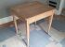 | Table en bois naturel rectangulaire  Haut. : 76 ; Larg. : 84,5 ; Prof. : 67,3 cm  Étagère en bois à quatre compartiments, peinte en noir  Haut. : 166,5 ; Larg. : 45 ; Prof. : 32,2 cm |  | 10
211 | 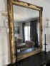 | Miroir de cheminée en stuc doré  (Quelques accidents)  Dimensions hors cadre : Haut. : 111 ; Larg. : 78 cm  Dimensions avec cadre : Haut. : 133 ; Larg. : 100 cm |  | 200
212 | 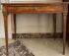 | Table à écrire en marqueterie, le plateau gainé de cuir. Les pieds en gaine. Elle ouvre à un tiroir en ceinture découvrant un encrier.  Travail de style Louis XVI du XIXème siècle  Haut. : 70 ; Larg. : 81 ; Prof. : 47.5 cm  (pieds entés) |  | 800
213 | 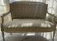 | Mobilier de salon en bois laqué blanc comprenant un canapé et quatre fauteuils cabriolets, les dossiers en anses de panier, les accotoirs cannelés ornés de feuilles de lauriers, les pieds fuselés cannelés rudentés.  Travail de style Louis XVI d'époque Napoléon III  Haut. : 91 ; Larg. : 62 ; Prof. : 61 cm (fauteuils)  Haut. : 94.5 ; Larg. : 123.5 ; Prof. : 72 cm (canapé) |  | 380
214 | 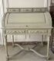 | Secrétaire à cylindre en bois laqué blanc de style Louis XVI  Haut.: 108 ; Larg. : 95 ; Prof. : 57 cm |  | 80
215 | 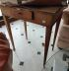 | Lot de deux tables volantes de salon et bibliothèque tournante  (insolée et tachées) |  | 5
216 | 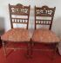 | Deux chaises en bois à dossier ajouré |  | 5
217 | 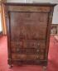 | Secrétaire Empire en bois de placage ouvrant à quatre tiroirs et un abattant. Les montants à pilastres surmontés de bustes d'égyptiennes reposant sur des pieds griffes.  Haut. : 144,5 ; Larg. : 100 ; Prof. : 42 cm  (insolé, fente) |  | 20
218 | 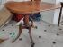 | Guéridon quadripode en acajou, plateau ouvrant gainé cuir fauve et pieds cannelés  Style Empire  Haut. : 70,5 ; Larg. : 92 ; Prof. : 92 cm |  | 50
219 | 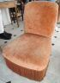 | Deux chauffeuses en velours orange  Haut. : 72 ; Larg. :53 ; Prof. : 60 cm  (usagées) |  | 15
219,1 | 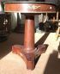 | Petit guéridon en acajou et placage d'acajou, fut cylindrique soutenant un plateau circulaire, dessus marbre. Piètement tripode. XIXème  Haut. : 73 ; Diam. : 65 cm  (plateau restauré, manques) |  | 50
220 | 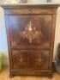 | Secrétaire droit en marqueterie à décor de rinceaux, ouvre à un abattant découvrant casier et tiroirs, un tiroir en ceinture et deux vantaux en partie basse, dessus en marbre  Fin époque Charles X  Haut. : 147.5 ; Larg. : 103 ; Prof. : 49 cm |  | 850
221 | 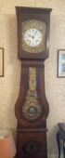 | Pendule de parquet en bois peint de forme violonée, le cadran émaillé indiquant les heures en chiffres romains, marqué Ayral à Aurillac  XIXe siècle  Haut. : 228 ; Larg. : 49 ; Prof. : 24.5 cm |  | 50
222 | 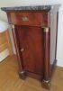 | Table de chevet en acajou à deux colonnes, style Empire  Haut. : 82 ; Larg. : 40.5 ; Prof. : 39,7 cm |  | 180
223 | 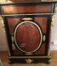 | Meuble d'entre-deux à hauteur d'appui en marqueterie dite "Boulle", dessus de marbre  Époque Napoléon III  (accidents et manques)  Haut. : 109 ; Larg. : 89 ; Prof. : 41,5 cm |  | 900
224 | 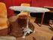 | Guéridon en fonte blanche  Haut. : 97 ; Diam. : 81 cm |  | 10
225 | 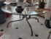 | Table basse à plateau circulaire en verre  Piètement quadripode en fer forgé  Haut. : 43,5 ; Diam. : 90 cm |  | 100
226 | 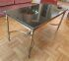 | Table basse en métal, plateau en verre noir, dans le gout de BAGUES  Haut. : 51 ; Larg. : 108 ; Prof. : 50,7 cm |  | 50
227 | 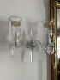 | Baccarat (att. à )  Paire d'appliques à deux bras de lumières en cristal  Haut. : 45 cm ; Larg. : 44,5 cm.  (manques) |  | 650
228 |  | Lot comprenant un canapé deux places en tissu gris et deux fauteuils confortables. Bon état.  Haut. : 74 ; Larg. : 217 ; Prof. : 70 cm (canapé)  Haut. : 87 ; Larg. : 80,5 ; Prof. : 57,5 cm (fauteuils) |  | 250
229 | 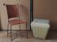 | Chaise en fer forgé avec dossier se finissant en volutes.  Haut. : 89 cm  On joint :  un pouf-coffre de rangement trapézoïdale au tissu tricolore (rose, vert et jaune), matelassé.  Haut. : 45,5 cm  Paire de porte-bouteilles en fer forgé noir  Haut. : 55 ; Larg. : 25 ; Prof. : 25 cm  Pied de lampe en fer forgé  Haut. : 158 cm |  | 10
230 | 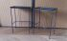 | Paire de tables bout de canapé en fer forgé noir.  Haut. : 66,5 ; Larg. : 48 ; Prof. : 34 cm.  Table basse en fer forgé à double plateau en verre.  Haut. : 45 ; Larg. : 90 cm. |  | 280
231 | 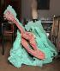 | Ecole contemporaine  Sculpture en bois polychrome  Haut : 92 ; Larg. : 90 cm | Invendu
232 | 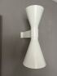 | D'après LE CORBUSIER  Ensemble de trois appliques 'Marseille'  Haut. : 38,5 ; Larg. : 16,8 cm |  | 300
233 |  | Ensemble de trois tapis type kilim, modernes  Dimensions du tapis aux motifs hexagonales (à tomettes) : Haut. : 335 ; Larg. : 255 cm.  Dimensions du tapis aux motifs rectangulaires polychromes : Haut. : 344 ; Larg. : 265 cm.  Dimensions du dernier tapis : Haut. : 280 ; Larg. : 195 cm. |  | 120
234 | 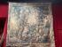 | Tapisserie verdure Aubusson XVIIIème  Haut. : 270 ; Larg. : 240cm  (Déchirures, doublure et ourlet) |  | 1100
235 |  | Lot de tapis usagés |  | 30
236 |  | Lot de deux tapis usagés |  | 100
242 | 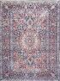 | Tapis Khorassan (chaîne et trame en coton, velours en laine), Nord-est de la Perse, vers 1930  188 x 128 cm  (Usures et anciennes restaurations) |  | 130
243 | 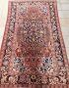 | Tapis Isphan  Chaîne et trame en coton, velours en laine  Centre de l'Iran, vers 1920  250 x 140 cm  (légères usures) | 750
244 | 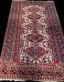 | Tapis Ardébil  Chaîne et trame en coton, velours en laine  Le tapis est orné de cinq grands octogones crénelés sur fond ivoire à petits motifs floraux géométriques. Une bordure rouge à motifs floraux géométriques est encadrée de quatre contre-bordures bleues et ivoire  Nord de la Perse, région de l'Azerbaïdjan, vers 1920-1940  Haut. : 260 ; Larg. : 160 cm  (légère usure) | 1000
245 | 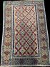 | Tapis Chirvan Ardébil  Chaîne, trame et velours en laine)  Le tapis est rehaussé de nombreux petits médaillons allongés polychrome, prolongés de deux petits pendentifs sur fond rouge. Une bordure à succession de petits médaillons rouge et ivoire à motifs floraux géométriques cerne la composition  Est du Caucase, vers 1920-1940  (légère usure)  Bibliographie : SABAHI, T - Splendeurs des tapis d'Orient Ed. Atlas, Paris 1987 p. 285-286 et p.293  « Le terme Chirvan désigne à la fois une sorte de tapis et une région où l'on produit de très nombreux tapis. En effet, c'est une région vaste et montagneuse et habitée par une population hétérogène. Elle s'étend de la mer Noire à la mer Caspienne, formant une barrière naturelle entre l'Europe et l'Asie.  Les tapis Chirvan sont noués dans des villes (Kouba, Daghestan ), tout comme dans des villages (Tchi tchi, seikour, Pérépédil..) | 600
246 | 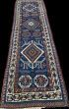 | Tapis Kazak  Chaîne, trame et velours en laine  Caucase, vers 1920-30  390 x 107 cm  (usures) | 700

